Pakuotės lapelis: informacija pacientui

Everio Airmaster 50/500 mikrogramų/dozėje dozuoti įkvepiamieji milteliai
salmeterolis / flutikazono propionatas

Atidžiai perskaitykite visą šį lapelį, prieš pradėdami vartoti vaistą, nes jame pateikiama Jums svarbi informacija.
- Neišmeskite šio lapelio, nes vėl gali prireikti jį perskaityti.
- Jeigu kiltų daugiau klausimų, kreipkitės į gydytoją, vaistininką arba slaugytoją.
- Šis vaistas skirtas tik Jums, todėl kitiems žmonėms jo duoti negalima. Vaistas gali jiems pakenkti (net tiems, kurių ligos požymiai yra tokie patys kaip Jūsų).
- Jeigu pasireiškė šalutinis poveikis (net jeigu jis šiame lapelyje nenurodytas), kreipkitės į gydytoją, vaistininką arba slaugytoją. Žr. 4 skyrių.

Apie ką rašoma šiame lapelyje?

1. Kas yra Everio Airmaster ir kam jis vartojamas
2. Kas žinotina prieš vartojant Everio Airmaster
3. Kaip vartoti Everio Airmaster
4. Galimas šalutinis poveikis
5. Kaip laikyti Everio Airmaster
6. Pakuotės turinys ir kita informacija

1. Kas yra Everio Airmaster ir kam jis vartojamas

Everio Airmaster sudėtyje yra du vaistai – salmeterolis ir flutikazono propionatas.

- Salmeterolis yra ilgai veikiantis bronchus plečiantis vaistas. Bronchus plečiantys vaistai padeda kvėpavimo takams išlikti atviriems. Taip oras lengviau į juos patenka ir išeina. Poveikis trunka mažiausiai 12 valandų.
- Flutikazono propionatas yra kortikosteroidas, kuris mažina pabrinkimą ir sudirginimą plaučiuose.

Everio Airmaster skirtas suaugusiems ir vyresniems kaip 12 metų paaugliams.

Gydytojas paskyrė Jums šį vaistą, kad padėtų apsisaugoti nuo kvėpavimo sutrikimų, tokių kaip:
- astma,
arba
- lėtinė obstrukcinė plaučių liga (LOPL). Everio Airmaster, vartojamas 50/500 mikrogramų dozėmis, sumažina LOPL simptomų paūmėjimų skaičių.

Jūs turite vartoti Everio Airmaster kiekvieną dieną taip, kaip nurodė Jūsų gydytojas. Tai užtikrins tinkamą vaisto veikimą kontroliuojant astmą ar LOPL.

Everio Airmaster padeda išvengti dusulio ir švokštimo priepuolių. Tačiau Everio Airmaster negalima vartoti ūmaus dusulio ar švokštimo priepuoliui malšinti. Tokių dusulio ar švokštimo priepuolių atveju Jums reikia vartoti greitai veikiantį „palengvinantį“ („skubios pagalbos“) inhaliatorių, tokį kaip salbutamolis. Visada su savimi turėkite greitai veikiantį „skubios pagalbos“ inhaliatorių.

2. Kas žinotina prieš vartojant Everio Airmaster

Everio Airmaster vartoti draudžiama:
- jeigu yra alergija salmeteroliui, flutikazono propionatui arba kitai sudedamajai medžiagai laktozės monohidratui.

Įspėjimai ir atsargumo priemonės

Pasitarkite su gydytoju, vaistininku arba slaugytoju, prieš pradėdami vartoti Everio Airmaster, jei:

- sergate širdies liga, dėl kurios širdies susitraukimai yra neritmiški ar dažni;

- skydliaukės veikla pernelyg aktyvi;

- padidėjęs Jūsų kraujospūdis;

- sergate cukriniu diabetu (Everio Airmaster gali padidinti cukraus kiekį kraujyje);

- mažas kalio kiekis kraujyje;

- sergate ar anksčiau sirgote tuberkulioze (TB) ar kita plaučių infekcine liga.

Jeigu pasireiškė matomo vaizdo neryškumas ar kitų regėjimo sutrikimų, kreipkitės į gydytoją.

Vaikams

Šio vaisto negalima vartoti jaunesniems kaip 12 metų vaikams.

Kiti vaistai ir Everio Airmaster
Jeigu vartojate ar neseniai vartojote kitų vaistų arba dėl to nesate tikri, apie tai pasakykite gydytojui arba vaistininkui, nes gali būti, kad Everio Airmaster nebus galima vartoti su kai kuriais kitais vaistais.

Prieš pradėdami vartoti Everio Airmaster, pasakykite gydytojui, jei vartojate šiuos vaistus:
- beta adrenoreceptorių blokatorius (pvz., atenololį, propanololį ir sotalolį). Beta adrenoreceptorių blokatoriai dažniausiai vartojami esant aukštam kraujospūdžiui ir kitoms širdies ligoms, tokioms kaip krūtinės angina;
- vaistus infekcinėms ligoms gydyti (pvz., ketokonazolą, itrakonazolą ir eritromiciną), įskaitant vaistus ŽIV gydyti (pvz., vaistus, kurių sudėtyje yra ritonaviro, kobicistato). Kai kurie iš šių vaistų gali padidinti flutikazono propionato arba salmeterolio kiekį Jūsų organizme. Tai gali padidinti Everio Airmaster sukeliamo šalutinio poveikio, įskaitant nereguliarų širdies plakimą, riziką arba šalutinis poveikis gali pasunkėti. Jei vartojate šių vaistų, Jūsų gydytojas gali norėti atidžiai Jus stebėti;
- kortikosteroidus (geriamuosius ar leidžiamuosius). Jeigu neseniai vartojote šių vaistų, tai gali padidinti antinksčių funkcijos pažeidimo Everio Airmaster riziką;
- diuretikus (šlapimo išskyrimą didinančias tabletes), vartojamus aukštam kraujospūdžiui gydyti;
- kitus bronchodilatatorius (pavyzdžiui, salbutamolį);
- ksantinų grupės vaistus, tokius kaip aminofilinas ar teofilinas, dažnai vartojamus astmai gydyti.

Nėštumas ir žindymo laikotarpis
Jeigu esate nėščia, žindote kūdikį, manote, kad galbūt esate nėščia arba planuojate pastoti, tai prieš vartodama šį vaistą pasitarkite su gydytoju arba vaistininku.

Vairavimas ir mechanizmų valdymas
Everio Airmaster poveikis gebėjimui vairuoti ar valdyti mechanizmus nėra tikėtinas.

Everio Airmaster sudėtyje yra laktozės
Kiekvienoje Everio Airmaster dozėje yra maždaug 13 miligramų laktozės monohidrato. vaiste esantis laktozės kiekis paprastai nekenkia laktozės netoleruojantiems žmonėms. Pagalbinėje medžiagoje laktozėje yra nedidelis kiekis pieno baltymų, kurie gali sukelti alergines reakcijas.

3. Kaip vartoti Everio Airmaster

Visada vartokite šį vaistą tiksliai, kaip nurodė gydytojas arba vaistininkas. Jeigu abejojate, kreipkitės į gydytoją arba vaistininką.

- Vartokite Everio Airmaster kasdien, kol gydytojas pasakys, kad vartojimą reikia nutraukti. Negalima vartoti didesnės dozės už rekomenduojamą vaisto dozę. Jeigu abejojate, kreipkitės į gydytoją arba vaistininką.
- Nenutraukite Everio Airmaster vartojimo ir nesumažinkite Everio Airmaster dozės prieš tai nepasitarę su gydytoju.
- Everio Airmaster reikia įkvėpti per burną į plaučius.

Toliau pateikiamos rekomenduojamos dozės.

Astmai gydyti
Suaugusiesiems ir paaugliams nuo 12 metų
• Everio Airmaster 50/500 – vienas įkvėpimas du kartus per parą

Suaugusiesiems lėtinei obstrukcinei plaučių ligai (LOPL) gydyti
- Everio Airmaster 50/500 – vienas įkvėpimas du kartus per parą

Vartojant Everio Airmaster du kartus per parą, simptomai turėtų būti kontroliuojami gerai. Jeigu taip ir yra, gydytojas gali nuspręsti sumažinti dozę iki vieno karto per parą. Dozė galėtų būti keičiama taip:
- vieną kartą per parą vakare, jei pasireiškia naktiniai simptomai;
- vieną kartą per parą ryte, jei simptomai pasireiškia dieną.
Labai svarbu, kad laikytumėtės gydytojo nurodymų, kiek vaisto įkvėpimų ir kaip dažnai vartoti.

Jeigu Everio Airmaster vartojate astmai gydyti, gydytojas reguliariai Jus tikrins ir įvertins simptomus.

Jeigu astma arba kvėpavimas pasunkėja, nedelsdami praneškite gydytojui. Jūs galite pajusti, kad stipriau švokščiate, dažniau suspaudžia krūtinę arba Jums reikia vartoti daugiau greitai veikiančių „palengvinančių“ vaistų. Jeigu pasireiškia kuri nors iš išvardytų būklių, Jūs turite ir toliau vartoti Everio Airmaster, tačiau negalima didinti įpurškimų skaičiaus. Jūsų krūtinės būklė gali pasunkėti ir Jūs galite sunkiai susirgti. Kreipkitės į gydytoją, nes Jums gali reikėti papildomo gydymo.

Naudojimo instrukcija
• Everio Airmaster gali skirtis nuo Jūsų anksčiau naudotų inhaliatorių, todėl yra labai svarbu, kad jį naudotumėte tinkamai. Gydytojas, slaugytojas arba vaistininkas Jums turi parodyti, kaip naudoti inhaliatorių. Toks apmokymas yra svarbus, siekiant užtikrinti, kad suvartotumėte reikiamą dozę. Jei Jums toks apmokymas nebuvo pravestas, paprašykite savo gydytojo, slaugytojo ar vaistininko, kad parodytų, kaip tinkamai naudoti inhaliatorių, ypač prieš jo naudojimą pirmą kartą.
Be to, jie periodiškai turi patikrinti, kaip Jūs naudojate inhaliatorių, kad būtų užtikrinta, jog Jūs priemonę naudojate tiksliai ir taip, kaip skirta. Jei Jūs nenaudosite Everio Airmaster tinkamai ar taip, kaip skirta, tai reikš, kad astmos ar LOPL gydymas nebus toks, kokio reikia.
• Priemonėje yra lizdinių plokštelių, kuriose yra salmeterolio / flutikazono propionato miltelių forma.
• Priemonės viršuje yra skaitiklis, rodantis, kiek dozių liko. Jis skaičiuoja mažėjančia tvarka iki „0“. Skaičiai nuo „5“ iki „0“ bus raudoni, taip įspėjant, kad liko nedaug dozių. Kai skaitiklis rodo „0“, tai reiškia, kad inhaliatorius yra tuščias.

Inhaliatoriaus naudojimas
1. Norėdami atidaryti inhaliatorių, jį laikykite vienoje rankoje horizontalioje padėtyje. Nykščiu paspauskite raudoną mygtuką (žr. 1 paveikslą) ir kitos rankos nykščiu kiek išeina pasukite rausvai violetinės spalvos (skirta 50/500 mikrogramų stiprumui) kandiklio dangtelį nuo savęs, kol pasigirs spragtelėjimas (žr. 2 paveikslą). Taip kandiklyje atsiras nedidelė anga ir vaisto dozė atsidurs kandiklyje.
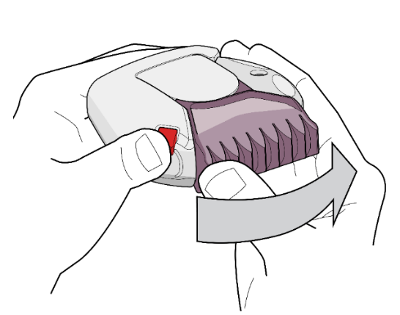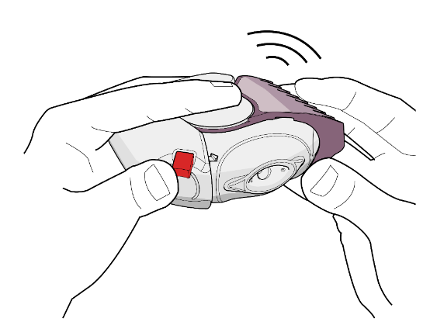
1 paveikslas 2 paveikslas

Atkreipkite dėmesį, kad kiekvieną kartą, kai atidaromas kandiklio dangtelis ir pasigirsta spragtelėjimas, viduje atsidaro lizdinė plokštelė ir milteliai paruošiami įkvėpti, todėl neatidarinėkite kandiklio dangtelio, jei Jums nereikia vartoti vaisto, nes tai atidaro lizdinę plokštelę ir vaistas liks nesuvartotas.

2. Laikydami inhaliatorių toliau nuo burnos, kiek įmanoma giliau iškvėpkite (tiek, kiek Jums patogu). Nekvėpuokite į inhaliatorių.

3. Apgaubkite kandiklį lūpomis (žr. 3 paveikslą). Tolygiai ir giliai įkvėpkite pro inhaliatorių, tačiau ne per nosį.
Inhaliatorių ištraukite iš burnos.
Sulaikykite kvėpavimą maždaug 10 sekundžių arba tiek laiko, kiek Jums patogu.
Lėtai iškvėpkite.

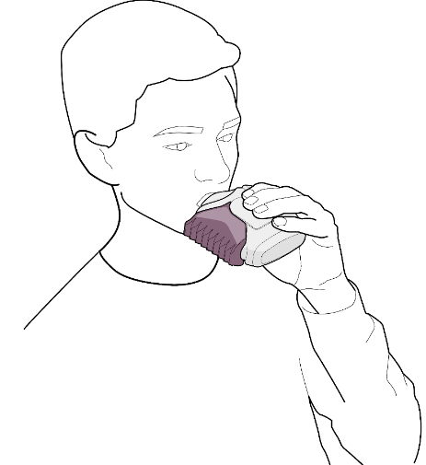
3 paveikslas

Inhaliatoriumi savo dozę Jūs įkvepiate labai smulkių miltelių forma. Miltelių skonio ar pojūčio gali ir nebūti. Nevartokite papildomos dozės inhaliatoriumi, jei po įkvėpimo nėra jokio pojūčio ar skonio.

4. Kad inhaliatorius išliktų švarus, jį uždarykite kiek išeina pasukdami rausvai violetinės spalvos (skirta 50/500 mikrogramų stiprumui) kandiklio dangtelį link savęs. Pasigirs spragtelėjimas (žr. 4 paveikslą). Kandiklio dangtelis vėl grįžo ir atsistatė į pradinę padėtį. Dabar inhaliatorius yra paruoštas kitos suplanuotos dozės vartojimui.

5. Po to praskalaukite burną vandeniu bei jį išspjaukite ir (arba) išsivalykite dantis. Tai gali padėti apsisaugoti nuo pienligės ir užkimimo.

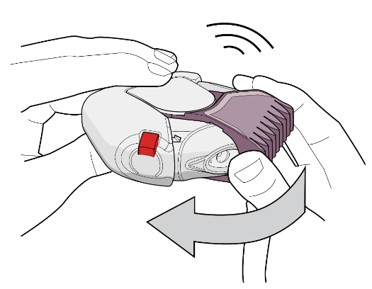
4 paveikslas

Inhaliatoriaus valymas
Laikykite inhaliatorių sausą ir švarų.
Jei reikia, galite nušluostyti savo inhaliatoriaus kandiklį sausa servetėle ar audiniu.

Ką daryti pavartojus per didelę Everio Airmaster dozę?
Svarbu naudoti inhaliatorių taip, kaip nurodyta. Jei atsitiktinai pavartojote didesnę negu rekomenduojama dozę, pasakykite gydytojui arba vaistininkui. Galite pastebėti, kad širdis susitraukinėja dažniau nei paprastai ir atsiranda drebulys. Taip pat gali pasireikšti svaigulys, skaudėti galvą, atsirasti raumenų silpnumas, mausti sąnarius.

Jeigu ilgai vartojate didesnes Everio Airmaster dozes, kreipkitės patarimo į gydytoją arba vaistininką. Didelės Everio Airmaster dozės gali sumažinti steroidinių hormonų, kuriuos gamina antinksčiai, kiekį.

Pamiršus pavartoti Everio Airmaster
Negalima vartoti dvigubos dozės norint kompensuoti praleistą dozę. Tiesiog vartokite kitą dozę įprastu laiku.

Nustojus vartoti Everio Airmaster
Labai svarbu, kad Everio Airmaster vartotumėte kiekvieną dieną taip, kaip nurodyta. Vartokite vaistą, kol gydytojas nenurodė nutraukti vartojimo. Nenutraukite Everio Airmaster vartojimo ir nemažinkite dozės staiga. Tai gali pasunkinti kvėpavimą.

Be to, staiga nustojus vartoti Everio Airmaster arba sumažinus Everio Airmaster dozę, (labai retai) gali kilti antinksčių problemų (antinksčių nepakankamumas), dėl kurių galimas šalutinis poveikis.

Toks šalutinis poveikis gali būti:
- pilvo skausmas;
- nuovargis ir apetito praradimas, pykinimas;
- vėmimas ir viduriavimas;
- kūno svorio mažėjimas;
- galvos skausmas ir mieguistumas;
- mažas kalio kiekis kraujyje;
- žemas kraujospūdis ir traukuliai.

Jei Jūsų organizmas patiria stresą, pvz., dėl karščiavimo, traumos (pavyzdžiui, įvykus nelaimingam atsitikimui ar sužalojimui), infekcijos arba chirurginės operacijos, antinksčių nepakankamumas gali pablogėti ir Jums gali pasireikšti bet koks pirmiau nurodytas šalutinis poveikis.

Jei pasireiškia bet koks šalutinis poveikis, kreipkitės į gydytoją arba vaistininką. Kad šių simptomų neatsirastų, gydytojas gali Jums skirti papildomai vartoti kortikosteroidų tablečių (pvz., prednizolono).

Jeigu kiltų daugiau klausimų dėl šio vaisto vartojimo, kreipkitės į gydytoją, vaistininką arba slaugytoją.

4. Galimas šalutinis poveikis

Šis vaistas, kaip ir visi kiti, gali sukelti šalutinį poveikį, nors jis pasireiškia ne visiems žmonėms. Kad būtų sumažinta šalutinio poveikio tikimybė, gydytojas skirs Jums mažiausią astmą ar LOPL kontroliuojančią Everio Airmaster dozę.

Alerginės reakcijos: galite pastebėti, kad vos pavartojus Everio Airmaster staiga tampa sunkiau kvėpuoti. Jūs galite pradėti labai švokšti ir kosėti arba dusti. Taip pat gali atsirasti niežulys, išbėrimas (dilgėlinė) ir patinimas (dažniausiai veido, lūpų, liežuvio arba gerklės), taip pat galite staiga pajusti, kad labai dažnai plaka širdis ir svaigsta galva (dėl ko galima apalpti arba netekti sąmonės). Jeigu Jums pasireiškia bet kuris paminėtas poveikis arba jis staiga atsiranda pavartojus Everio Airmaster, nedelsdami nutraukite Everio Airmaster vartojimą ir praneškite gydytojui. Alergines reakcijas Everio Airmaster sukelia nedažnai (jos gali pasireikšti ne dažniau kaip 1 žmogui iš 100).

Pneumonija (plaučių infekcija) LOPL sergantiems pacientams (dažnas šalutinis poveikis)

Pasakykite savo gydytojui, jeigu vartojant Everio Airmaster pasireikštų kuris nors iš šių sutrikimų (jie gali būti plaučių infekcijos simptomai):
- karščiavimas arba šaltkrėtis;
- padidėjęs gleivių išsiskyrimas, pakitusi jų spalva;
- sustiprėjęs kosulys ar sustiprėję kvėpavimo sunkumai.

Kitoks šalutinis poveikis aprašytas žemiau.

Labai dažni šalutinio poveikio reiškiniai (gali pasireikšti ne rečiau kaip 1 iš 10 asmenų)
- Galvos skausmas, jis paprastai pagerėja tęsiant gydymą.
- Pranešta apie dažnesnes peršalimo ligas lėtine obstrukcine plaučių liga (LOPL) sergantiems pacientams.

Dažni šalutinio poveikio reiškiniai (gali pasireikšti rečiau kaip 1 iš 10 asmenų)
- Pienligė (skausmingos kreminės geltonos spalvos iškilios dėmės) burnoje ir gerklėje. Taip pat liežuvio skausmingumas ir balso užkimimas ir gerklės sudirgimas. Apsisaugoti gali padėti burnos skalavimas vandeniu jį išspjaunant ir (arba) dantų valymas iškart po kiekvienos vaisto dozės pavartojimo. Gydytojas pienligei gydyti gali paskirti papildomų priešgrybelinių vaistų.
- Maudžiantys, patinę sąnariai ir raumenų skausmas.
- Raumenų mėšlungis.

Be to, lėtine obstrukcine plaučių liga (LOPL) sergantiems pacientams gali pasireikšti toks šalutinis poveikis:
- kraujosruvos ir kaulų lūžiai;
- prienosinių ančių uždegimas (nosyje, skruostuose ir už akių jaučiamas tempimas bei pilnumas, kartais ir tvinkčiojantis skausmas);
- sumažėjęs kalio kiekis kraujyje (gali pradėti netolygiai plakti širdis, atsirasti raumenų silpnumas, mėšlungis).

Nedažni šalutinio poveikio reiškiniai (gali pasireikšti rečiau kaip 1 iš 100 asmenų)
- Cukraus (gliukozės) kiekio kraujyje padidėjimas (hiperglikemija). Jei sergate cukriniu diabetu, gali prireikti dažnesnio cukraus kiekio kraujyje matavimo, galbūt ir įprasto cukrinio diabeto gydymo korekcijos.
- Katarakta (drumstas akies lęšiukas).
- Labai dažnas širdies plakimas (tachikardija).
- Drebulys (tremoras) ir dažnas ar neritmiškas širdies plakimas (palpitacija); šie simptomai paprastai nėra pavojingi ir palengvėja tęsiant gydymą.
- Krūtinės skausmas.
- Nerimo jutimas (dažniausiai pasireiškia vaikams).
- Sutrikęs miegas.
- Alerginis odos išbėrimas.

Reti šalutinio poveikio reiškiniai (gali pasireikšti rečiau kaip 1 iš 1 000 žmonių)
- Kvėpavimo sutrikimas arba švokštimas, kuris pasunkėja iškart po Everio Airmaster pavartojimo. Jeigu taip atsitinka, Everio Airmaster inhaliatoriaus nebenaudokite. Naudokite greitai veikiančių „palengvinančių“ kvėpavimą vaistų inhaliatorių ir nedelsdami praneškite gydytojui.
- Everio Airmaster gali pažeisti normalią steroidinių hormonų gamybą organizme, ypač jei vartojate dideles dozes ilgą laiką. Šiam poveikiui būdinga:
- vaikų ir paauglių augimo sulėtėjimas;
- kaulų susilpnėjimas;
- glaukoma;
- kūno svorio padidėjimas;
- veido suapvalėjimas (mėnulio formos veidas) (Kušingo sindromas).
Gydytojas reguliariai Jus tikrins, ar nepasireiškia šalutinis poveikis, ir stebės, ar Jūs vartojate mažiausią šio sudėtinio vaisto dozę, kuria galima kontroliuoti astmos simptomus.
- Elgsenos pokyčiai, tokie kaip neįprastas aktyvumas ir dirglumas (šis poveikis dažniausiai pasireiškia vaikams).
- Neritmiškas širdies plakimas arba atsiradę papildomi širdies susitraukimai (aritmijos). Pasakykite apie tai savo gydytojui, bet nenutraukite Everio Airmaster vartojimo, nebent taip nurodė gydytojas.
- Grybelinė stemplės infekcija, dėl kurios gali kilti sunkumų ryjant.

Šalutinio poveikio reiškiniai, kurių dažnis nežinomas (negali būti apskaičiuotas pagal turimus duomenis)
- Depresija arba agresija. Šis poveikis dažniau pasireiškia vaikams.
- Matomo vaizdo neryškumas.

Pranešimas apie šalutinį poveikį
Jeigu pasireiškė šalutinis poveikis, įskaitant šiame lapelyje nenurodytą, pasakykite gydytojui, vaistininkui arba slaugytojui. Pranešimą apie šalutinį poveikį galite užpildyti ir pateikti Valstybinės vaistų kontrolės tarnybos prie Lietuvos Respublikos sveikatos apsaugos ministerijos tinklalapyje https://vvkt.lrv.lt/lt/ nurodytais būdais arba paskambinti nemokamu telefonu 8 800 73 568. Pranešdami apie šalutinį poveikį galite mums padėti gauti daugiau informacijos apie šio vaisto saugumą.

5. Kaip laikyti Everio Airmaster

- Šį vaistą laikykite vaikams nepastebimoje ir nepasiekiamoje vietoje.
- Ant kartono dėžutės ir inhaliatoriaus etiketės po „EXP“ nurodytam tinkamumo laikui pasibaigus, šio vaisto vartoti negalima. Vaistas tinkamas vartoti iki paskutinės nurodyto mėnesio dienos.
- Laikyti ne aukštesnėje kaip 30 ºC temperatūroje.
- Vaistų negalima išmesti į kanalizaciją arba su buitinėmis atliekomis. Kaip išmesti nereikalingus vaistus, klauskite vaistininko. Šios priemonės padės apsaugoti aplinką.

6. Pakuotės turinys ir kita informacija

Everio Airmaster sudėtis
Veikliosios medžiagos yra salmeterolis ir flutikazono propionatas.

Kiekvieną kartą įkvėpus, įkvepiama dozė (dozė, kuri išsiskiria per kandiklį) yra 43 mikrogramai salmeterolio (salmeterolio ksinafoato pavidalu) ir 432 mikrogramai flutikazono propionato. Tai atitinka išmatuotą 50 mikrogramų salmeterolio dozę (salmeterolio ksinafoato pavidalu) ir 500 mikrogramų flutikazono propionato dozę.

Pagalbinė medžiaga yra laktozė monohidratas (žr. 2 skyrių po „Everio Airmaster sudėtyje yra laktozės“), kurio sudėtyje yra pieno baltymų.

Everio Airmaster išvaizda ir kiekis pakuotėje

- Everio Airmaster turi lizdinių plokštelių, užpildytų baltos ar balkšvos spalvos milteliais, folijos juostelę. Folija apsaugo įkvepiamuosius miltelius nuo atmosferos poveikio.
- Kiekviena dozė yra paruošta vartojimui.
- Balti plastikiniai įtaisai su rausvai violetinės spalvos (skirta 50/500 mikrogramų stiprumui) kandiklio dangteliu, supakuoti į kartono dėžutes, kuriose yra:
1, 2, 3 arba 10 inhaliatorių, kiekviename iš jų yra po 60 įkvėpimų.

Gali būti tiekiamos ne visų dydžių pakuotės.

Registruotojas ir gamintojas
Registruotojas
Zentiva, k.s.
U kabelovny 130
Dolní Měcholupy
102 37 Praha 10
Čekija

Gamintojas
Eurofins BioPharma Product Testing Finland Oy
Volttikatu 5
Kuopio, 70700
Suomija

arba

Eurofins BioPharma Product Testing Finland Oy
Volttikatu 8
Kuopio, 70700
Suomija

arba

Kymos S.L.
Ronda De Can Fatjo 7b
Parc Tecnologic Del Valles
Cerdanyola Del Valles, 08290
Ispanija

arba

Pharmaprogress S.R.L.
Via Emilia Romagna
28/30/32
Monsano, 60030
Italija

Šis vaistas Europos ekonominės erdvės valstybėse narėse registruotas tokiais pavadinimais:
Airija: Bronx Airmaster
Austrija, Bulgarija, Čekija, Estija, Latvija, Lietuva, Slovakija, Rumunija: Everio Airmaster
Belgija: Brecur Airmaster
Ispanija: Amaira
Lenkija, Švedija: Neuair Airmaster
Prancūzija: PROPIONATE DE FLUTICASONE/SALMETEROL ZENTIVA
Vengrija: Fluzalto Airmaster

Šis pakuotės lapelis paskutinį kartą peržiūrėtas 2025-07-15.

Išsami informacija apie šį vaistą pateikiama Valstybinės vaistų kontrolės tarnybos prie Lietuvos Respublikos sveikatos apsaugos ministerijos tinklalapyje https://vvkt.lrv.lt/lt/.

